Муниципальное дошкольное образовательное бюджетное учреждение детский сад комбинированного вида №67 г. Сочи

Методическая разработка
образовательной деятельности по теме:
«Палки, шишки в гостях у Мишки»
из цикла культурных практик «Шишечные истории»

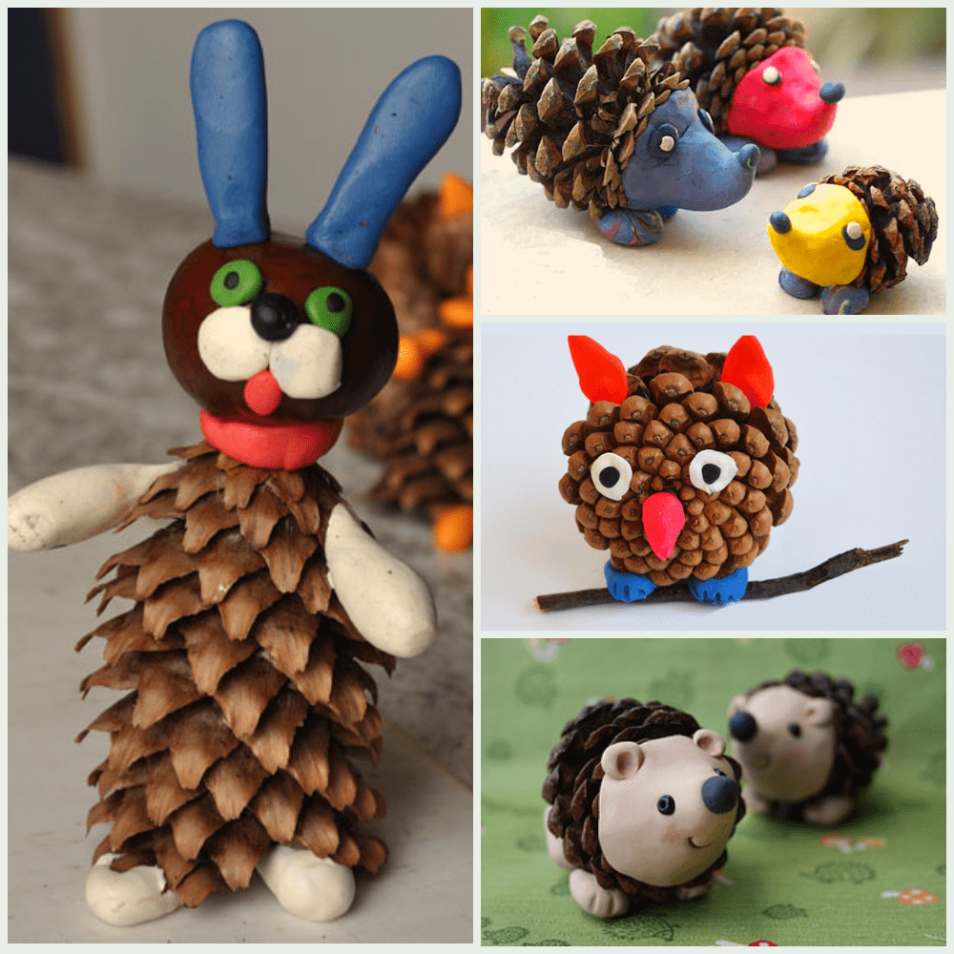

Воспитатель: Тырнова Анна Александровна

Сочи, 2018
Возраст воспитанников: дошкольный возраст (5-й год жизни)
Виды деятельности: игровая, конструирование, коммуникативная, познавательно-исследовательская (моделирование).
Образовательные области: социально-коммуникативное развитие, речевое развитие художественно-эстетическое развитие, познавательное развитие.
Цель: формирование позитивных установок к разным видам труда и творчества.
Задачи:
- создать условия для реализации самостоятельной творческой деятельности (конструктивно-модельной);
- стимулировать чувство сопереживания персонажам художественных произведений;
- способствовать формированию первичных представлений об объектах окружающего мира (материале, форме, размере);
- развивать умения владеть речью как средством общения, обогащать активный словарь.
Материалы и оборудование: интерактивное оборудование, природный материал (шишки разных форм, желуди, и пр.), пластилин, заготовки (глазки), планшет с приложением для создания анимированных картинок.

1. Этап. Формирование внутренней мотивации к деятельности
В отсутствие детей воспитатель разбрасывает в группе природные материалы. На полу остаются следы Медвежонка.
Воспитатель ожидает, когда дети обратят внимание на беспорядок в группе и следы.
-Вот это да! И я тоже заметила, что у нас кто-то побывал… Какие будут предположения?
-Где же нам найти этого гостя?
(Стимулирование к выводу о том, что надо проследовать по следам)
Дети следуют по следам и находят колокольчик.
- (Имя ребенка), что ты нашла? Что с ним будем делать? Пожалуйста….
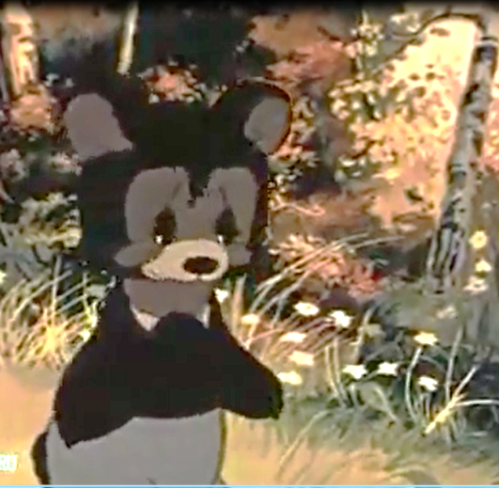
Ребенок звонит в колокольчик, в это время при помощи презентёра на экране появляется Медвежонок (анимированный отрывок из мультфильма «Мишка-задира» с наложенным текстом).
«….УУУУ, как мне скучно одномуууу, без друзей я не смогуууу…»

- Ребята, что же произошло?
- Что будем делать?
- Я так рада, что вы у меня такие добрые!
2 Этап. Планирование деятельности детей
- Как же мы найдем ему друзей, у нас только мусор лесной есть? (предположения детей).
- Я вспомнила, у меня где-то была интересная книжка.
Воспитатель предлагает детям модели-алгоритмы поделок из природного материала (заяц, белка, ежик).
- Ребята, так как же нам найти друзей для мишки?
- Отличная идея у (имя)! Кого можно сделать из этих шишек? (Лесных зверят)?Каких?
Во время называния зверят, воспитатель располагает алгоритмы к рабочим планшетам около столов с заготовленными дополнительными материалами.

- Как мы будем их делать?
Обсуждение деталей, этапов и последовательности работы.

3 Этап. Осуществление действий
- Ну что, мои добрые помощники, занимаем свои места.
Ребята делают поделки, воспитатель присоединяется к детям и по мере необходимости оказывает помощь.
-Друзья, какие замечательные зверята у нас получились! Моего зайку будут звать Пушок, а твоего? Проводится небольшое обыгрывание поделок.
Включается звук Мишки «У….»
- Ребята, слышите?
- Почему же он грустит?
- Ах, точно, я совсем забыла…
- Так как же нам лесных зверят к нему в лес отправить?
- А помните, что у нас в группе что-то есть такое, что может оживлять предметы?
- Точно, (Имя реб.) ты такой внимательный. Неси, скорее нам его сюда…
- Как мы пользуемся планшетом?
- Ну конечно, (имя), покажи нам, пожалуйста.
- Ух ты, твой зайчик ожил! Как здорово.
Ребята подносят поделки и наблюдают GIF- изображения.
На экране появляется отрывок мультфильма, где медвежонок с друзьями.
4. Стимулирование рефлексивной деятельности.
- Друзья, что же мы делали сегодня?
- Зачем мы ему помогали?
- А что было бы, если бы вы не захотели ему помочь?
- Что было труднее всего?
- Как мы с этим справились?
- Что было самое смешное?
- Наши зверята ожили, а поделки остались у нас, что мы сможем с ними сделать?
Дети высказывают, где будут жить наши поделки. ..
4.1. «Ритуал завершения»
- Кто считает, что мы сделали «ВОООТ такое большое дело, покажите мне свои большие пальчики… а теперь подружились все пальчики как дружат девочки и мальчики».

